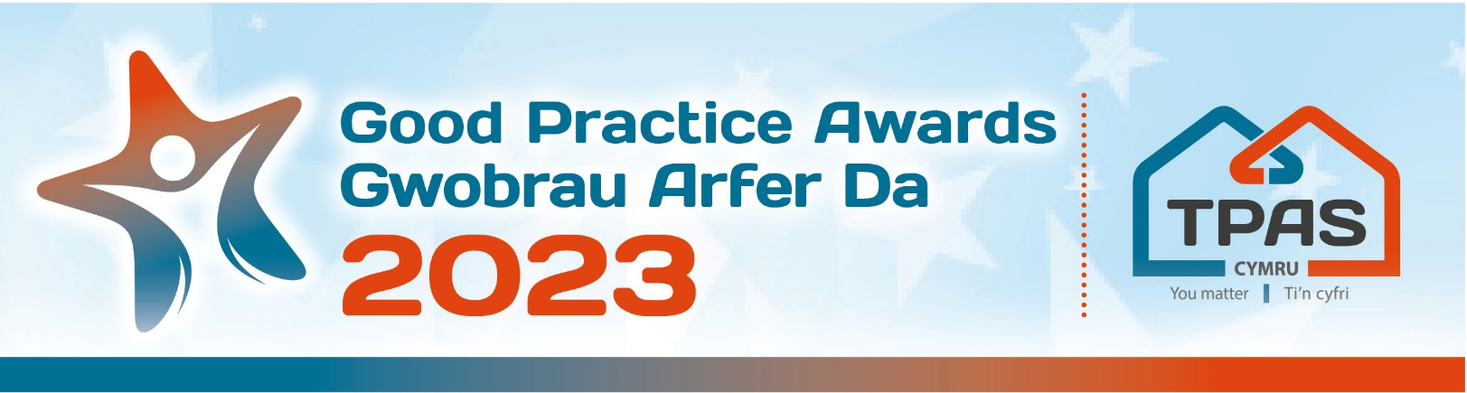

Meini Prawf Asesu a Ffurflen Enwebu ar gyfer:

CYFATHREBU Â THENANTIAID A PHRESWYLWYR
Meini Prawf Asesu

Mae'r wobr hon yn cydnabod pa mor effeithiol y mae landlord cymdeithasol yn cyfathrebu â'i denantiaid a phreswylwyr/defnyddwyr gwasanaeth. Gall hyn gynnwys ystod o ddulliau cyfathrebu fel fideo; cyfryngau cymdeithasol, cylchlythyrau, Facebook Live a chyswllt uniongyrchol ‘yn bersonol’ mewn cymunedau ac ati.

Gallai hefyd gynnwys prosiect cyfathrebu penodol i godi ymwybyddiaeth neu ddealltwriaeth o bwnc llosg penodol, er enghraifft - Deddf Rhentu Cartrefi (Cymru), tlodi tanwydd, lleithder a llwydni.

Dywedwch wrthym sut rydych chi'n cyfathrebu â'ch tenantiaid a pha wahaniaeth mae’n ei wneud, megis; codi ymwybyddiaeth o wasanaethau neu'r gefnogaeth rydych chi'n ei chynnig, meithrin perthnasoedd a dealltwriaeth neu bod yn atebol am berfformiad a chynlluniau eich sefydliad. Mae'r wobr hon yn cynnwys pob dull o gyfathrebu.

Bydd y beirniaid yn ystyried:

- Priodoldeb y dulliau cyfathrebu a ddefnyddir a ddefnyddir o ran amrywiaeth y tenantiaid e.e. iaith blaen/osgoi jargon wrth gyfathrebu
- Effeithiolrwydd y cyfathrebu e.e. adborth gan denantiaid/defnyddwyr gwasanaeth, dadansoddeg cyfryngau cymdeithasol ac ati.
- Unrhyw wersi a ddysgwyd

- Sicrhewch fod eich cais yn cael ei gyflwyno trwy lenwi'r ffurflen enwebu hon ac o dan y penawdau a nodwyd. Y penawdau yw'r meini prawf y bydd y beirniaid yn eu defnyddio.
- Canolbwyntiwch ar y ffeithiau - nid oes angen testun hir arnom, mae pwyntiau bwled manwl yn iawn
- Mae croeso i chi gynnwys gwybodaeth ategol e.e. rhannu dolenni cyhoeddiadau, taflenni, gwefannau ac ati.
- Cofiwch gynnwys o leiaf un llun/delwedd.
- Gweler hefyd y Llyfryn Canllawiau am awgrymiadau ac amodau ymgeisio

Diddordeb yn y categori hwn? Cwblhewch y ffurflen enwebu ar y dudalen nesaf

Teitl y Cais:

New Cyswllt:

Rhif Ffôn y Cyswllt:

Cyfeiriad E-bost y Cyswllt:

Un o nodau’r Gwobrau yw rhannu arfer da ag eraill. Ydych yn fodlon i ni rannu eich manylion cyswllt? Ydw Nac ydw

1a. Priodoldeb y dulliau cyfathrebu a ddefnyddir a ddefnyddir o ran amrywiaeth y tenantiaid e.e. iaith blaen/osgoi jargon wrth gyfathrebu
Teipiwch yma

1b. Effeithiolrwydd y cyfathrebu e.e. adborth gan denantiaid/defnyddwyr gwasanaeth, dadansoddeg cyfryngau cymdeithasol ac ati
Teipiwch yma

1c. Unrhyw wersi a ddysgwyd
Teipiwch yma

2.Unrhyw wybodaeth ychwanegol yr hoffech ei rannu, nodwch yma
Teipiwch yma

Cwblhewch a dychwelwch y cais erbyn canol dydd, 17 Mai 2023 at: iona@tpas.cymru

Ni fydd unrhyw geisiadau hwyr yn cael eu hystyried

Noddir y digwyddiad gan:

